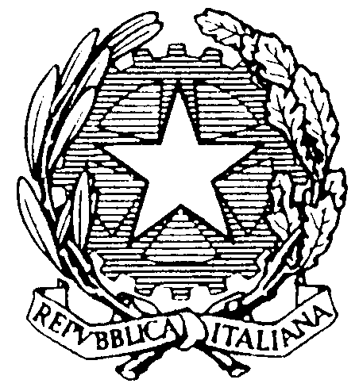  Ministero dell’Istruzione,  dell’Università  e della Ricerca | ISTITUTO COMPRENSIVO STATALE “G. CARDUCCI”  di OLGINATE – GARLATE – VALGREGHENTINO  Infanzia – Primaria – Secondaria di primo grado  Via Redaelli, 16/A – 23854 OLGINATE (LC) C.F. 83008880136  P.E.C.: LCIC81900A@PEC.ISTRUZIONE.IT E-mail: lcic81900a@istruzione.it  Tel: 0341/681423 – Fax: 0341/652233 Sito: istitutocomprensivodiolginate.gov.it | 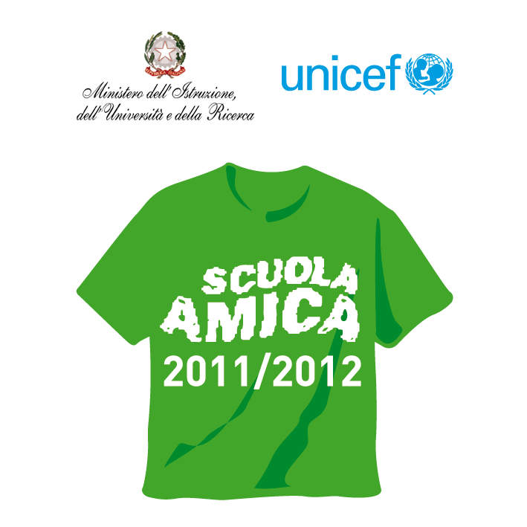

Comunicazione Olginate, 14 marzo 2016

Ai genitori degli alunni della scuola
secondaria di I grado
A tutti gli alunni

Oggetto: Rassegna Leggermente. Stagione 2015-16

Si comunica che, nell’ambito della rassegna provinciale letteraria Leggermente, il nostro Istituto ha aderito con le seguenti modalità:

- le classi prime e seconde parteciperanno, presso il Nostro Istituto, nell’aula magna, venerdì 18 marzo, all’incontro con Birattari Massimo, autore del libro Scrivere bene è un gioco da ragazzi.

- Le classi terze, invece, si recheranno a Lecco, all’Auditorium, Casa dell'Economia, di Via Tonale, lunedì 21 marzo, per assistere al dibattito con l’autore Luigi Garlando sul libro Per questo mi chiamo Giovanni. La partenza, con pullman, è prevista per le ore 9 da scuola e il rientro per le ore 12 circa. I docenti accompagnatori saranno: Rocca, Caliò, Frigerio, Tentori, Imparato, Magni, Butta, Migliorini. Il costo del pullman è a carico della scuola.

Si porgono distinti saluti.

IL DIRIGENTE SCOLASTICO
Dr.ssa Mariapia Riva

